**Elektrische Feldstärke E**

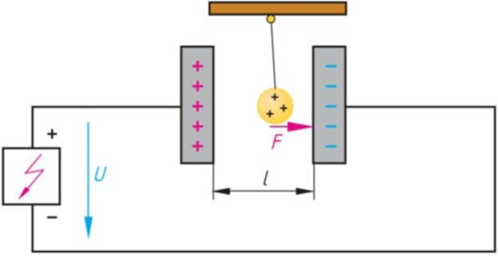

Die Kraft F auf eine Ladung Q im elektrischen Feld wächst im gleichen Masse wie die Grösse der Ladung. Die Grösse F/Q ist somit konstant und nur von der Stärke des elektrischen Feldes abhängig. Sie wird als elektrische Feldstärke E bezeichnet. Die elektrische Feldstärke ist ein Mass für die Kraft auf eine Ladung im elektrischen Feld. **Die elektrische Feldstärke E ist eine ortsabhängige Grösse!**

Es gilt:



Die Elektrizitätsmenge Q lässt sich bekanntlich bestimmen mit



Für Anwendungen im homogenen Feld, z.B. beim Plattenkondensator gilt auch:



**Wiederholungsfragen**

1. Nennen Sie einige Beispiele für die Anwendung der Kraftwirkung des elektrischen Feldes?

Kondensatoren

1. Von welchen Grössen hängt die elektrische Feldstärke E beim Plattenkondensator ab?

U und l

1. Rechnen Sie folgende Grössen um!

$$5 \frac{V}{m}= 5000 \frac{V}{mm}$$

$$0,004 \frac{kV}{mm}= 4000 \frac{V}{m}$$